FL-3型

封闭管道智能气体流量计

说

明

书

北京控杰科技有限公司

http://www.bjkongjie.com.cn
目 录
一、FL-3 型管道流量计简介 3
二、选型表 6
三、结构特征 8
四、流量计适应能力 8
五、流量计维修日期 8
六、流量计校正 8
七、流量计损耗 8
八、技术规格 8
九、操作指南 9
十、开箱或成套 11

一、FL-3型封闭管道气体流量测量智能流量计简介
1.概述
封闭管道高精度气体流量测量、是计量领域中一大难题，市场上充满1%-2%精度的中、低端流量计。就是国家省、市级计量院都是从国外买进0.5%级涡轮流量计并联使用，为国内企业气体流量仪表进行校正和检定工作。
FL-3型封闭管道智能流量计，是低能耗、高精度、高重复性、高稳定性的管道流量测量仪表。该流量计基于传统差压测量原理，使它的计量特性与使用性能优于传统的标准孔板，喷嘴和经典文丘里流量计。可用于测量管道内各种气体，包括含有杂质、颗粒和湿气及腐蚀性气体和蒸汽；特别适用于要求：压损低，能耗低、高精度的工业管道气体流量测量。在大多数的工业现场，它对工艺管道内工质流量都可进行高精度测量；气体流量测量精度可保证优于0.5%。
FL-3型封闭管道智能气体流量计，是目前管道气体流量高精度测量唯一的流量仪表。
FL-3 型封闭管道气体流量测量智能流量计特征：
(1)FL-3 型管道流量测量智能流量计，不产生局部损耗，其相对损耗<10%。
- FL-3 型管道气体流量测量智能流量计有较好的现场适应能力，没有孔板为代表的流量计产品对现场条件苛刻要求和限制。
- FL-3型封闭管道气体流量计是节流式流量计、是一种节能型高价值产品，可以满足用户的各种需求，使用户从采购到使用的每一个环节都能获得直接利益。
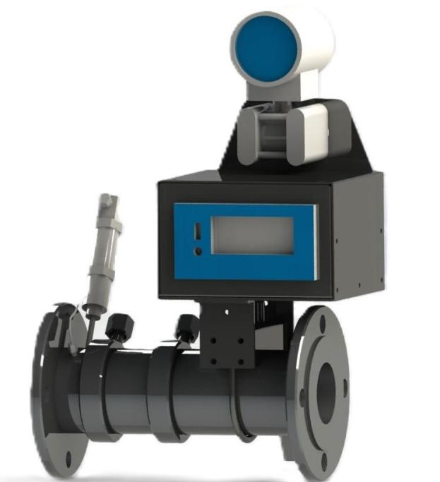

北京控杰科技有限公司 FL-3 型管道流量计说明书

2、选型说明
（一）. 按口径标准进行选型和采购
一.通用部分
FL-3 型封闭管道流量计是气体流量测量专用仪表；
1.按标准化的管道口径进行采购：
2.不需要用户对孔径比进行设计、计算。
3.仪表出厂前已经进行过厂内标定，拿到手可直接安装使用。
4.传感器材料限定 304 不锈钢，可测量与 304 不锈钢兼容的所有工质。

二.标准化内容：
1.量程范围，量程比，功耗，法兰安装（国标 1.6MPa），输出，通讯，适用能力，流量规格，校正，操作。
2.一种口径是同一个标准。

三.非通用部份
1.介质不同、供货结构、材质不同。如蒸气流量计，腐蚀性工质流量测量的流量计。
2.量身定制部份：
在通用标准外，用户强调对某项指标有特殊需求，应采用非标量身定制的采购方式。
四.非标定制申请内容

No | 非标定制 | 说明
1 | 仪表安装前后直管段要求
2 | 对低流速要求
3 | 对精度要求 | 包括测量点数据传输
4 | 介质中含有颗粒物的要求 | 堵塞和磨损的要求
5 | 损耗 | 低成本运行（8%以下）
6 | 干扰
7 | 贸易结算要求
8 | 定期检验校正
9 | 自选
用户在订货时可附详细图纸，详细描述应用具体问题。
专家直通电话：13716772171

二、选型表
标准状态条件 P=101.325KPa 差压 MAX：6kpa-40KPa t=293.15K 管体材料：304
型号规格 | 公称通径 DN | 量程比 1 | 量程比 2 | 量程比例更宽 | 精度 | 精度 | 最小流速 | 相对损耗 | 分界流量
FL-3-20 | 20 | 20:1 | 50:1 | 非标定制 | 1 | 0.5 | 1.3 | 8% | 6
FL-3-25 | 25 | 20:1 | 50:1 | 非标定制 | 1 | 0.5 | 1.3 | 8% | 8
FL-3-32 | 32 | 20:1 | 50:1 | 非标定制 | 1 | 0.5 | 1.3 | 8% | 14
FL-3-40 | 40 | 20:1 | 50:1 | 非标定制 | 1 | 0.5 | 1.3 | 8% | 24
FL-3-50 | 50(2) | 20:1 | 50:1 | 非标定制 | 1 | 0.5 | 1.13 | 8% | 32
FL-3-65 | 65(2.5) | 20:1 | 50:1 | 非标定制 | 1 | 0.5 | 1.13 | 8% | 32
FL-3-80 | 80(3) | 20:1 | 50:1 | 非标定制 | 1 | 0.5 | 1.10 | 8% | 80
FL-3-100 | 100(4) | 20:1 | 50:1 | 非标定制 | 1 | 0.5 | 1.13 | 8% | 130
FL-3-150 | 150(6) | 20:1 | 50:1 | 非标定制 | 1 | 0.5 | 1.26 | 8% | 320
FL-3-200 | 200(8) | 20:1 | 50:1 | 非标定制 | 1 | 0.5 | 1.15 | 8% | 500
FL-3-250 | 250(10) | 20:1 | 50:1 | 非标定制 | 1 | 0.5 | 1.13 | 8% | 800
FL-3-300 | 300(12) | 20:1 | 50:1 | 非标定制 | 1 | 0.5 | 1.26 | 8% | 1300
FL-3-350 | 350 | 20:1 | 50:1 | 非标定制 | 1 | 0.5 | 1.56 | 8% | 1720
FL-3-400 | 400 | 20:1 | 50:1 | 非标定制 | 1 | 0.5 | 1.50 | 8% | 2260
FL-3-450 | 450 | 20:1 | 50:1 | 非标定制 | 1 | 0.5 | 1.50 | 8% | 2860
FL-3-500 | 500 | 20:1 | 50:1 | 非标定制 | 1 | 0.5 | 1.50 | 8% | 3520
FL-3-550 | 550
供货范围 DN500-DN1500 订货请咨询。
用户有再大的流量或最小流量再议，可非标定制注：准确度为压力和温度补偿后精度。

三、结构特征
1、FL-3 型封闭管道智能气体流量计是流通式一体化结构，法兰或卡盘安装，所有产品都带温压补偿，现场操作、现场显示所有功能.
2、针对应用不同，供货结构不同，例如：蒸气、压缩空气、天然气…。
3、外壳材料:304 不锈钢或与介质相兼容的材质。
4、外壳：隔离防爆和普通型。

四、适应能力：通用性+非标定制
1、对现场要求---仪表前后直管段要求一般为 3 D.
2、不需要加装过滤器（包含天然气含有颗粒物），不需要定期进行清洗。
3、管道节流式装置结构：无任何预置节流件；无可动部件，对各种干扰
较好的抗干扰能力。

五、维修：
1、大多数情况不需维修，选用更换手段
2、同一种口径产品可以互换
3、全量程差压变送器、温度变送器、绝压变送器、显示仪表可以互换。
4、每年可选择返厂进行校正、检修，产品可使用 10 年。

六、校正：
  - 仪表出厂前均已按照用户提供的量程范围进行校正，可直接安装使用。
2.根据要求每年应校正一次，一般校正有效期最长为 3 年。
3. 3.同一口径可以互换，不需要校正。

七、压力损耗：β=0.65 相对损耗 8%
β=0.80 相对损耗 2.5%

八、技术规格

类别 | 规格
电源电压 | 16-24DC
消耗功率 | 6W 以内
绝缘电阻 | >100MΩ（500V DC MEGA 基准）
抗干扰 | IEC61000-4-2(静电放点)，III 级  IEC61000-4-4(电快速瞬变脉冲群)，III 级 IEC61000-4-5(浪涌)，III 级
防护等级 | IP67

运行环境 | 环境温度：（-10~55℃），环境湿度：（35-85%RH）无凝露
模拟量输出 | 4-20mA
通讯接口 | RS485 接口，modbus-RTU 协议
基本误差 | ±1%F·S，±0.5%F·S
1、模拟信号输出：4-20mA
2、RS485 通信，（RS485 通信模块）
可直接与上位机或二次仪表联网，远传显示介质的温度、压力、和经温度、压力修正后的标准体积质量流量.
3、 使用条件：
环境温度：-300C— 600C 大气压力：70Kpa—106Kpa相对湿度：5%—95%
4、电器性能指标：
5、工作电源：
a 处电源：+24VDC b 电源：220VAC

九、操作指南
(1) 液晶画面操作示意图
序号 | 名称 | 说明
1 | 显示区 | 显示各种运行画面和设置画面。
2 | 进入键  | 进入菜单、参数确认
3 | 退出键  | 在设置状态下，按退出返回上一级菜单。在查询画面，按退出返回信息画面
4 | 左键  | 设置状态下，向左移动修改位。
5 | 右键  | 设置状态下，向右移动修改位。
6 | 上键  | 设置状态下增加参数数值或改变设置类型  清零许可参数设为开启后，信息画面长按 5 秒，  可清除当前累积量。
7 | 下键  | 设置状态下减小参数数值或改变设置类型

（

- 安装及注意事项端子与接线图

1 | 2 | 3 | 4 | 5 | 6 | 7 | 8
GND | RS485- | RS485+ | mA+ | mA- | GND | - | +

Modbus-RTU 4-20mA DC24V 或 220V
- 故障现象排除及维护方法
流量计使用环境应满足本说明书中的要求。

故障现象 | 可能原因 | 排除方法
接通电源后无输出信号 | - 管道无介质流动或流量低于始动流量；  - 电源与输出线连接不正确； | - 提高介质流量或者换用更小通径的流量计，使其满足流量范围的要求；  - 正确接线；
无流量时流量计有信号输出 | - 流量计接地不良及强电和其它地线接线受干扰；  - 差压传感器没有在安装位置清零；  - 供电电源不稳，滤波不良及其它电气干扰。 | - 正确接好地线，排除干扰；  - 关闭三阀组，按一键清零；  - 修理、更换供电电源，排除干扰。
瞬时流量示值显示不稳定 | - 介质流量不稳；  - 壳体内有杂物；  - 接地不良；  - 流量低于下限值； | - 待流量稳定后再测；  - 更换前置放大器；  - 排除脏物；  - 检查接地线路，使之正常
累积流量示值和实际累积量不符 | - 流量计仪表系数输入不正确；  - 用户正常流量低于或高于选用流量计的正常流量范围；  - 流量计本身超差 | - 重新标定后输入正确仪表系数；  - 调整管道流量使其正常或选用合适规格的流量计；  - 重新标定。
通讯异常 | 1：通讯连接不上  2:通讯受干扰 时有时无 | 1：检查接线 查看菜单参数是否正确，  波特率校准方式，地址等是否一一对应。 2：采用带屏蔽线，单端接地
- 外部安装
1、安装外部环境
虽然由于工艺流程和经济因素的原因,压力变送器经常只能安装恶劣的工业环境中,但为得到高质量的测量结果,还应满足以下条件:
  - 安装地点周围应有一定的活动空间，以便对仪表进行检测和维修；
  - 变送器周围的环境温度应在－20℃～＋65℃的范围内，温度梯度和温度波动小，相对温度不超过 85%；
  - 安装地点的环境振动应符合：频率≤25Hz,全振幅≤0.2mm;
  - 变送器周围不应有对钢铁、铝等材料有腐蚀性的气体；
  - 变送器应尽量远离强电设备，并妥善接地。接地线都应≥1(mm)2;

  - 远距离传输时，应考虑电源内阻与传输线电阻率，以满足负载特性；
2、安装注意事项
    - 仪表的安装应避免其周围的环境温度超过技术参数规定的范围，最高表面温度不能超过其允许的气体的温度组别。
    - 尽量安装在无振动或振动小的地方。
    - 隔爆型应注意保护隔爆面，不允许有损伤。
    - 经防爆检验合格的产品，不允许随意变动元器件、零部件。
    - 防爆产品必须可靠接大地。
    - 电缆引入装置密封圈老化变质时应及时更换，我公司有配件，可在我公司购买。
    - 用户所用电缆最小外径为见密封圈断面标记。

防爆产品安装使用应遵守 GB3836.15-2021《爆炸性气体环境用电气设备 15 部分：危险场所电气安装（煤矿除外）》的相关规定。
警告：在爆炸性气体环境严禁打开；严禁带电打开。

十、开箱和产品成套性
- 开箱
开箱时应检查包装是否完好，并核对流量计的型号、规格是否与订货合同符合，随机文件是否齐全。如有不符请及时联系供货商。
- 仪表包装运输
  - 相对湿度不大于 85%
  - 运输中避免过度撞击和跌落。
- 附件文件
- 说明书 1 份
- 产品合格证 1 份
- 部件清单 1 份

